Prénom : ………………………… | Date : ……………………………..……………………

 | BRAVO TORTUE (09)

1./ Vrai ou faux ? (entoure la bonne réponse)

- Vif dort dans son champ. | V |  | F

- La cabane du lièvre est bien rangée. | V |  | F

- Vif se lève de bonne heure pour préparer la course. | V |  | F

- C’est le soleil qui réveille le lièvre. | V |  | F

- La tortue est déjà en route. | V |  | F

- Il y a une échelle dans la cabane du lièvre. | V |  | F

2./ Recopie les mots dans le bon ordre pour former des phrases :

Le dort sa cabane lièvre dans .

Le lièvre dort dans sa cabane.

Le lièvre chauffe les oreilles du soleil .

Le soleil chauffe les oreilles du lièvre.

Il réveille fait se grand Vif jour quand .

Il fait grand jour quand Vif se réveille.

3./ Complète les légendes du dessin avec les mots suivants :

une chaise – une cruche – un balai – un pantalon – du foin – une fenêtre

une fenêtre  un pantalon  une chaise | 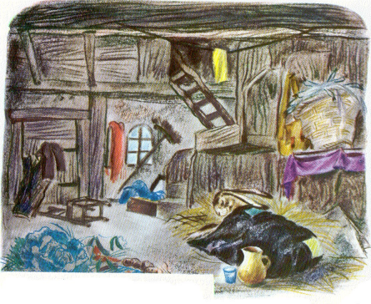 | du foin  un balai
 | une cruche

